**①如何将SPEEDY运行在T47，T63和T106下（默认是T30）**

为了将SPEEDY模式运行在T47，T63和T106，有两点需要完成：

（1）在网站（http://clima-dods.ictp.it/Users/kucharsk/）下载对应分辨率的参数文件，并放置于source文件夹内。

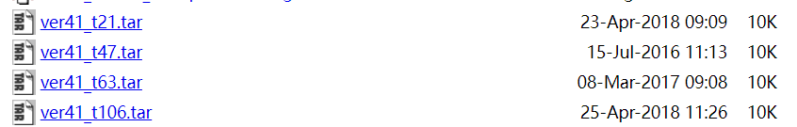

具体文件名是：*par_horres_t47.h*，*par_horres_t63.h*和*par_horres_t106.h*，至于下载的参数文件内的*atparam.h*文件可以不必理会，在模式启动的时候会自动生成；

（2）根据下载的参数文件夹内的*README*文件，在模式启动运行时候修改*cls_instep.h*和*cls_indyns.h*文件。例如：

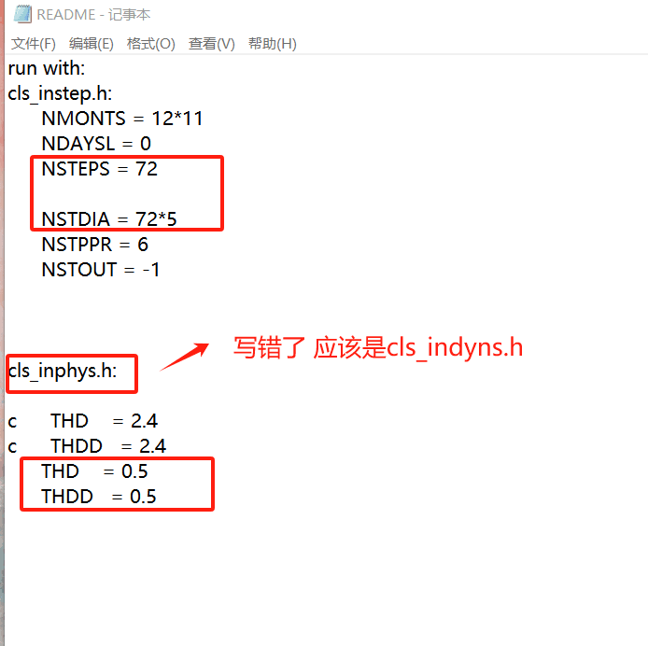

具体是积分步长和耗散项，如果不修改的话会提示模式变量超出可接受的范围，猜测是因为耗散不够导致模式崩了。阅读每个分辨率的参数文件夹中的*README*文件之后，汇总各个分辨率修改的具体数字如下：

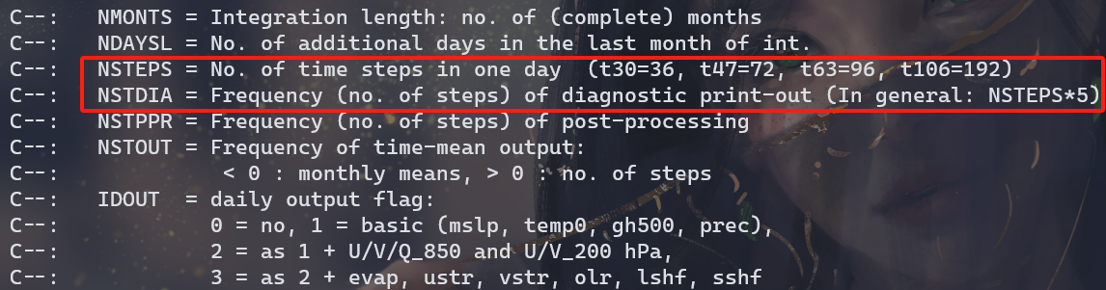

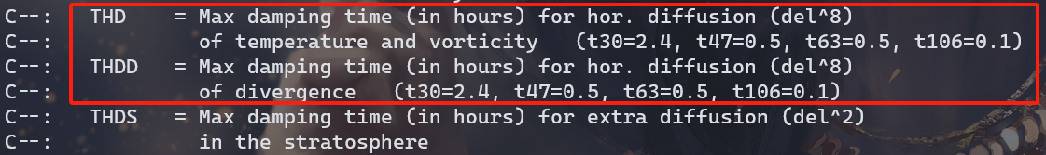

**②制作的新的*hflux*文件**

这里面临着一个新问题，更改分辨率之后，出hflux以外的气候态和海温异常均可以在网站（http://clima-dods.ictp.it/Users/kucharsk/）下载。

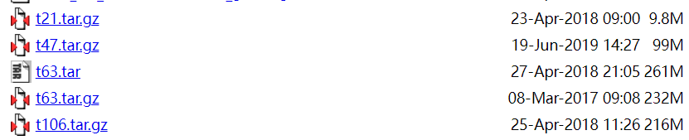

但是*hflux*文件并没有额外提供，这需要自行制作，在文档中也有相关的阐述，当然作者强调的是更改*cls_indyns.h*和*cls_inphys.h*文件后需要重新制作（估计是因为动力和物理参数变了，能量通量也会变化）。

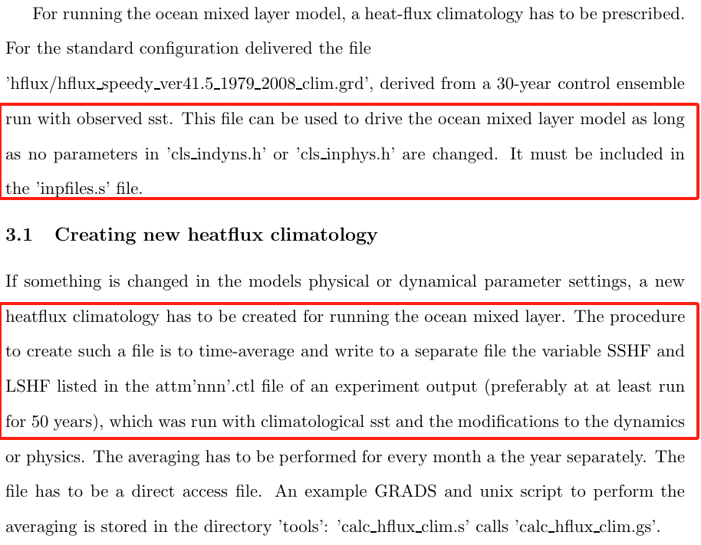

具体的步骤如下：

（1）既然要制造*hflux*文件，那就是假设其不存在。搜索源码（搜索关键字*fort.31*）发现在ini_inbcon.f代码文件中，当*ICSEA*=0时，程序并不需要读取*hflux*文件。文档中又进一步提到，以气候态SST来驱动模式（即*ISSTAN*=0），输出结果中的*SSHF*和*LSHF*变量就是*hflux*文件中包含的变量。另外经过尝试，*ICLAND*和*ICICE*均应该为1（*ICSEA*=0，*ISSTAN*=0，*ICLAND*=1和*ICICE*=1的试验下文称为控制试验），这时获得的*hflux*与原始的一致。下面绘图的代码对应*sshf.py*和*lshf.py*

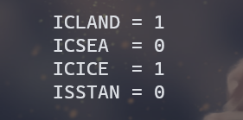

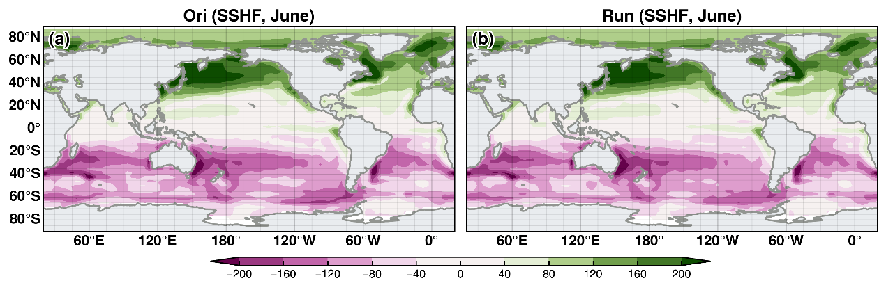

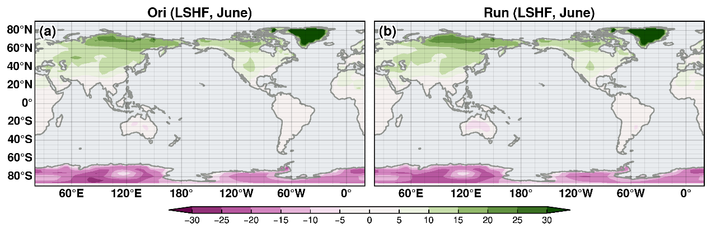

（2）按道理来讲，在所需分辨率进行控制试验得到*attm’nnn’.grd*文件之后可以*tools*文件夹中的脚本通过*Grads*来生产*hflux*的*grd*格式文件，但是*Grads*已经濒临废弃，这里采用*CDO*+*Python+NCL*的方法：1.在模式输出文件夹中利用*CDO*生成*attm’nnn’.nc*文件（例如:*cdo -f nc import_binary attm101.ctl attm101.nc*）；2.调用*cal_hflux_clim.py*生成1979-2008年的*nc*格式的*hflux*气候态（因为提供的SST气候态就是1979-2008年的，模式中是从1961年积分到了2010年，*cal_hflux_clim.py*代码中取出1979-2008年，当然每一年都是气候态SST循环，每一年相当于一个集合成员）。注意代码中提到要保存为单精度，不能是双精度，不然得到的数据会有问题；3.仿照*hflux/hflux_speedy_ver41.5_1979_2008_clim.ctl*生成对应分辨率下的*ctl*文件；4.利用*NCL*，调用*hflux_nc_to_grd.ncl*代码，将*nc*格式的*hflux*气候态，输出为*grd*格式。5.可利用CDO仿照1.中的代码重新生成*nc*格式*hflux*文件进行检查。